Folkloregroep Kornička
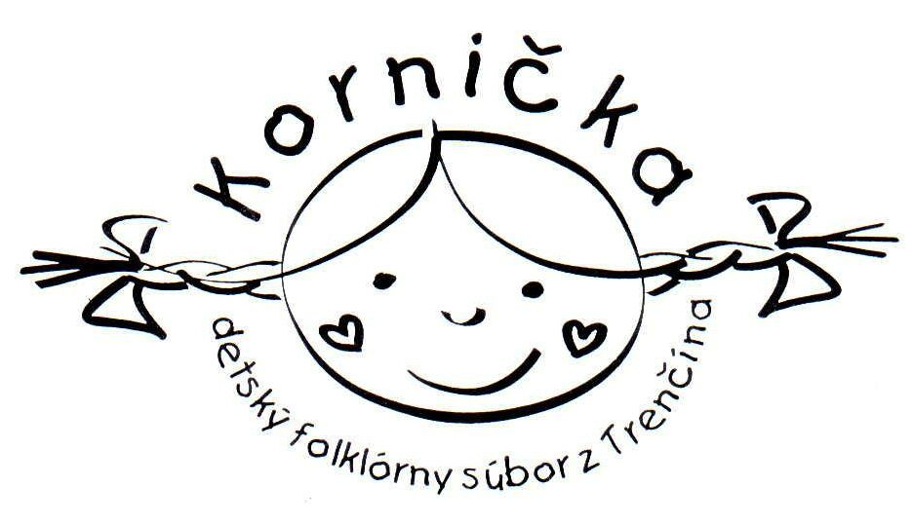

Geschiedenis
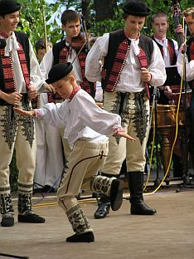
De Volksdansgroep Kornička [Kornjitsjka] is een Slovaakse kinder- en tienergroep uit Trencin, een gezellig stadje in het westen van Slovakije, nabij de grens met Tsjechië. De groep is ontstaan in de herfst van 1999.

Trencin (60 000 inwoners) is gelegen aan de rivier Vah in het Westen van Slowakije. De stad is gemoderniseerd maar het historische kasteel blijft het stadsaanzicht domineren.

De groep Kornička (“Kornička” = meisjesvlechtje) bestaat uit 100 kinderen afkomstig uit Trencin en omstreken en zijn in de leeftijd tussen 6 en 17 jaar. Naast de verschillende dansen zorgen 8 kinderen voor de traditionele volksmuziek. Er wordt 2 x per week geoefend en in september zijn er de jaarlijkse audities. Alle activiteiten worden ondersteund door de Associatie Kindervolksdansgroep Kornicka.

Repertoire
Het repertoire wordt geinspireerd door de omgeving van Trencin a Myjava (het westen van Slowakije).

DANS REPERTOIRE
TITEL | REGION - DORP | DUUR
Kubraners | Kubra | 4 min.
Recruits | Soblahov | 15 min
Trenciners | Trencin | 5 min.
Which one is the best... | Trencin | 5 min.
Lubinaners | Lubina - Myjava | 4 min.
Jako sme v Soblahove lichvu pasli | Soblahov | 12 min
Vogelverschrikker | Trencin | 10 min
Spod Ostreho vrchu | Soblahov | 6 min
Snicek | Soblahov | 5 min.
Forgotten dance - cardas | Sipkov | 4 min.
Kubra dances | Kubra | 6 min.
Dobre nech je tomu domu | Soblahov | 3 min.
Bethlehem Boys | Soblahov | 3 min
Kubra Christmas | Kubra | 20 min.

MUZIEK- en LIEDREPERTOIRE
TITEL |  | REGION - DORP
When we pass through Trencin | muzieknummer | Trencin
From Myjava hamlets | muzieknummer met zang | Myjava
Before us there is a green marjoram | muzieknummer met zang | Dubodiel
Turna Boys | meisjeslied | Trencianska Turna
Dear my .... | meisjeslied | Myjava
Kerá nemá v tomto Selci frajéra | meisjeslied | Selec
George´s songs | meisjeslied | Kubra
Vojano | Jan meisjeslied | Kubra
Round Omšenie | meisjeslied | Omsenie
When a girl worked off | meisjeslied | Myjava
Behind bush, behind oak | solo meisjeslied | Trencin
Kubra valley | solo rekrutenlied | Kubra
Meadow songs | weidelied | Kubra
Juvenile songs | solo “heligon” nummer | Trencianska Turna
Recruits | rekrutenlied | Kubra
Ofertorium | Kerstherderslied
Pastor´s Carols | Kerstherderslied
Three Magi´s Carols | Kerstlied
Christ Mass Carols | Kerstlied

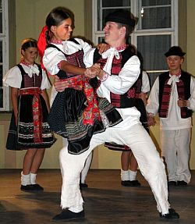
Prijzen
Sinds de start heeft de Kindervolksdansgroep Kornicka vele prijzen gewonnen in de verschillende Slowaakse Folkloristische dans- en muziekcompetities (Likavka; Považská Bystrica; Košice; Rimavska Sobota; Zemianske Kostolany; Dlhe Klcovo , etc.). Ook buiten de grenzen succes (Tjechië: Strážnice CIOFF, 2004; Letland: Riga, 2007).

De groep nam tevens deel aan binnenlandse festivals (Vychodna; Detva; Myjava CIOFF; Bratislava; Dubnica nad Vahom; etc.).

In 2003 werd de CD “Before us there is a green marjoram” opgenomen en een DVD met de titel “Drie Bronnen”.

De Kindervolksdansgroep Kornicka treedt zo’n 35 maal per jaar op en heeft in totaal meer dan 820 optredens verzorgd in binnen- en buitenland (Taiwan, Portugal, Spanje, Frankrijk, Italie, Zwitserland, België, Luxemburg, Duitsland, Finland, Estland, Letland, Lietouwen, Polen, Hongarije, Roemenië, Servië, Bulgarije, Oostenrijk en Tjechië).

Onderstaand de leidinggevenden van de groep
Leiding: | Kohutova Jaroslava, Boran Vladimir
Choreografie: | Misik Vladimir
Musicale leider: | Boran Vladimir
Zangbegeleiding: | Kohutova Jaroslava
Financiën: | Petrovicova Dana
Kostuums: | Kohutova Jaroslava

Aanbod

Wij kunnen u verschillende programma’s aanbieden voor elk soort gelegenheid (normale optredens, openingsdansen, optredens op beurzen, tijdens belangrijke gebeurtenissen).
De duur van de dansen muziekoptredens varieërt van 10-90 minuten.
Daarnaast is enkel een muziekconcert (koor met solozanger) ook mogelijk. De duur is 20-40 minuten.

Wij zullen zeer vereerd zijn met een eventueel optreden.
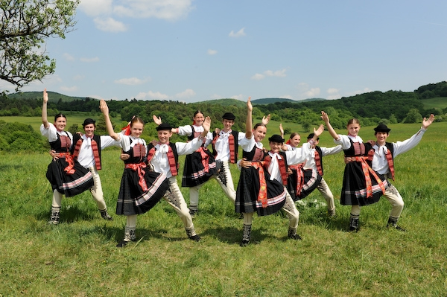

Contact
Associatie Kindervolksdansgroep Kornicka
 Zilinska 643/8
911 05 Trencin – Slowakije
tel.: +421- 32 390 6692
Mobil: +421-910 793 703, -911 207 968, -905 207 968
e-mail: folklore.group.kornicka@gmail.com, kornicka@kornicka.sk

Bezoek de website http://www.kornicka.sk/ voor meer informatie.

